Musei di marca-linea

Musei

complementari

Musei storico-aziendali

Musei generici

di prodotto o settore

*Basso-----------------------------------------------------------------------------Alto*

*Grado di connessione tra le raccolte del museo e il core business dell’impresa*

Fig. 1. Tipologie di musei d’impresa(fonte: Montella 2018)

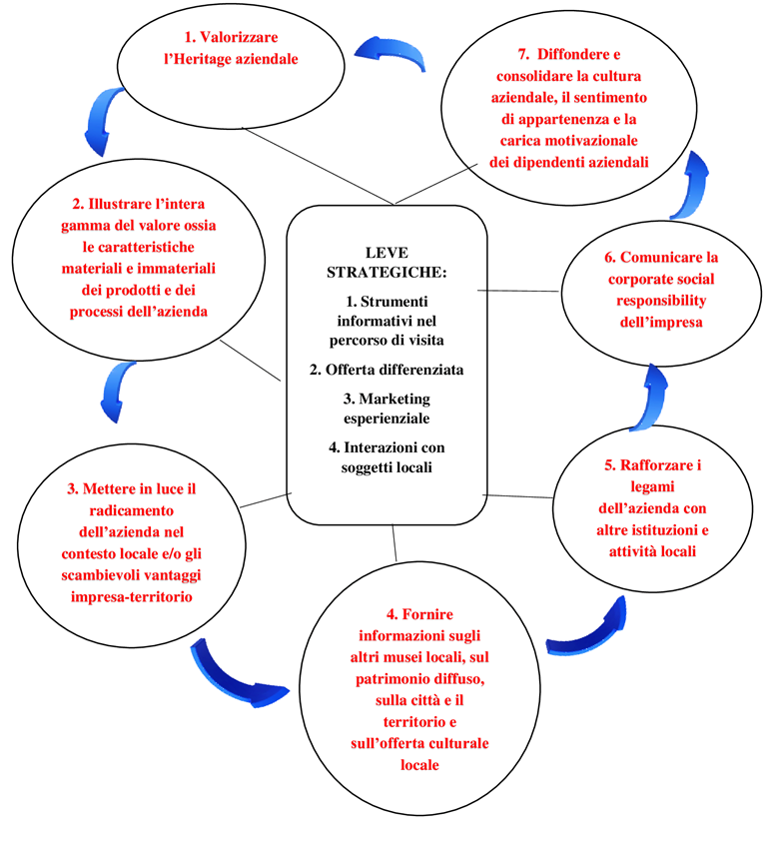

Fig. 2. Gli elementi essenziali della strategia dei musei d’impresa (fonte: nostra elaborazione)



Fig. 3. Obiettivi strategici dei musei d’impresa: analisi qualitativa (principali tipologie e incidenza %) (fonte: nostra elaborazione)

Fig. 4. Varietà degli obiettivi strategici (fonte: la nostra elaborazione)



Fig. 5. Leve strategiche adottate dai musei d’impresa italiani (fonte: nostra elaborazione)

Fig. 6. Grado di integrazione delle leve strategiche (fonte: nostra elaborazione)

Fig. 7. Il posizionamento dei musei d’impresa come strumenti efficaci di TRHM (fonte: nostra elaborazione)

Fig. 8. Musei d’impresa italiani e contributo effettivo al TRHM (fonte: nostra elaborazione)